Klasyk we włoskiej kuchni – makaron Lasagne marki Arrighi
Makaronowe zapiekanki to prawdopodobnie jedno z najprostszych, a zarazem najsmaczniejszych dań obiadowych. Niemniej wybór kluczowych produktów nie może być przypadkowy, jeżeli zależy nam na przepysznym, jak i oryginalnym połączeniu smaków. Zapiekane potrawy, stworzone na bazie makaronu Lasagne marki Arrighi staną się bogatym źródłem energii oraz natchnienia, które pozwoli nam każdego dnia odkrywać nowe oblicze włoskiej kuchni.

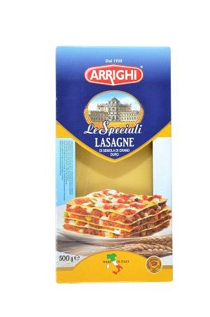
Zapiekane cuda
Lasagne to zarazem nazwa formy makaronu, jak i dania, które powstaje na jego bazie. Ten oryginalny, włoski klasyk dostępny jest w ofercie Arrighi już od wielu lat. Duże płaty klasycznego Lasagne tej marki powstają dzięki wykorzystaniu wysokojakościowej pszenicy durum. To właśnie ona odpowiedzialna jest za optymalną twardość oraz nasycony smak tego bardzo pożywnego specjału. Ponadto włoska receptura sprawia, że delikatne z pozoru płaty makaronowe nie ulegają sklejeniu, ani nie rozpadają się podczas zapiekania, przez co w efekcie osiągamy nie tylko przepyszne, ale i wyjątkowo estetycznie zaserwowane danie. Co ważne, zastępując makaronem Lasagne marki Arrighi tradycyjną zapiekankę ziemniaczaną o wiele szybciej i łatwiej przygotujemy sycący i wyśmienity posiłek.
Przepysznie uniwersalny
Makaron Lasagne marki Arrighi to znacznie więcej niż podstawa znanego na całym świecie mięsnego dania dopełnionego sosem pomidorowym. Wykorzystując jego walory stworzymy bowiem nie tylko kultowe Lasagne alla Bolognese, ale również wegetariańskie zapiekanki z brokułem, szpinakiem, bądź pieczarkami. Ponadto nadzwyczaj smakowite i zaskakujące staną się także słodkie propozycje, bazujące na makaronie lasagne. Makaron Lasagne marki Arrighi w wersji dolci może z powodzeniem zastąpić tradycyjnie podawane w roli deseru ciasto, dostarczając smakowej przyjemności.
Tym, co sprawi, że nawet najprostszy włoski przepis nabierze nuty wyrafinowania jest właśnie makaron Lasagne marki Arrighi, który zadba zarówno o jakość, smak, jak i śródziemnomorskie oblicze wszelkich zapiekanych dań.
Po więcej informacji i śródziemnomorskich inspiracji zapraszamy na stronę internetową: www.indexfood.pl oraz na www.facebook.com/kuchnia.wloska
Makaron Lasagne marki Arrighi
Gramatura: 500 g
Cena rekomendowana: 8,99 zł
Firma Index Food powstała w 1988 r. Zajmuje się importem i dystrybucją markowych produktów spożywczych, a od 1997 r. jej misją stało się promowanie walorów zdrowotnych, kulinarnych oraz smakowych przede wszystkim kuchni śródziemnomorskiej. Wszystkie dystrybuowane produkty tworzą bogatą ofertę, dzięki której można stworzyć szereg dań charakterystycznych dla południa Europy.Index Food posiada w swej ofercie produkty takich marek jak: Olitalia, Valfrutta, DeCecco, Arrighi, Grand’Italia, Callipo, Ponti, Serpis, Limmi, Sunquick, Toblerone, Daim i Ricola, a także Cornyi Schwartau.
Index Food Spółka z ograniczoną odpowiedzialnością Sp. k.
ul. Jana III Sobieskiego 98
62-030 Luboń k. Poznania
tel. (61) 810 60 90
fax (61) 810 50 62
office@indexfood.pl
www.indexfood.pl

